L-27 Gesamtausschreibung 2019-2020 FA RBB

Anlage 13
Protestantrag
(als Word-Dokument per Email einreichen)

An die Geschäftsstelle der  Klassifizierungskommission | Protestführer:
Herr | Email:
Peter Röder | Tel. - Nr.:
Bernstädter Str. 25 | FAX-Nr.:
90473 Nürnberg | Handy:
 | Straße:
Mobil: 0151-59 22 62 44 | PLZ/Ort:
peter.roeder@drs-rollstuhlbasketball.de
 | Verein / Funktion:

Ich / wir erheben Protest gegen die Klassifizierung der Spielerin / des Spielers:
 |  |  |  | international.
Name: |  | Vorname: |  | klassifiziert ? | Ja
 |  |  |  | nicht
Liga: |  | Verein: |  | behindert? | Ja

Die benutzten Hilfsmittel (s. auch Seite L-23) unterhalb des jew. Grundelements ankreuzen
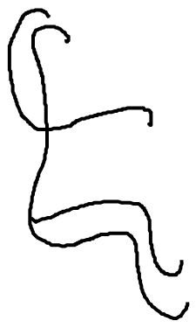(nur bei Spielern mit Doppelamputation, Es müssen nur Hilfsmittel unterhalb der Knie eintragen werden.):
1 | 2 | 3 | 4  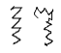 | 5 | 6
Hülsen | Prothese | GURT /  RIEMEN  nicht mit Rolli  verbunden | AMPU-  TATION | GURT /  RIEMEN fest mit Rolli  verbunden | Pressing

1 |  |  | 2 |  |  | 3 |  |  | 4 |  |  | 5 |  |  | 6

Benutzte Hilfsmittel unterhalb der Knie hier einzeichnen (nur bei Spielern
mit Doppelamputation), Zusätzliche genaue Beschreibung:

 |  |  |  |  |  |  |  |  |  | jetzige Klassifizierung:
Bei 4,5 Punkten ggf. ankreuzen: |  | MB: |  |  |  | NB: |  |  |  | Punkte:
Begründung: (medizinisch, funktionell, |  |  |  |  |  |  |  |  |  | Vorschlag:
basketballerische Kompensationstechniken, Hilfsmittel, etc.): |  |  |  |  |  |  |  |  |  | Punkte:
Ort / Datum |  |  | Name:

Antrag per Mail mit allen Unterlagen und mit der Kopie des Überweisungsträgers (über die auf das Konto des FA RBB eingezahlte Gebühr von 125 €) an die Geschäftsstelle der Klassifizierungskommission einsenden.

30.03.2019

